一、选择题：本题共16小题，每小题3分，共48分。在每小题给出的四个选项中，只有一项是符合题目要求的。
在我国以家庭养老为主的背景下，由于对女性特殊的性别期待，使其在居家养老中扮演家庭照料者的角色。我国自20世纪70年代以来全面推行计划生育政策，导致现在出现独生子女养老难的社会现象，且独生女性面临更多难题。据此完成下列小题。
1.独生女性在赡养父母方面面临更多难题的主要原因是( )
A.婚后与父母同住的可能性相对于非独生女性较小
B.获得受教育机会较少，使就业机会较少和薪酬水平较低
C.赡养父母的经济支付压力相对于非独生女性大
D.缺少对老人日常生活责任和精神慰藉需求的分担
2.为解决目前独生女性面临的更多养老难题，可采取的有效缓解措施是( )
①解除二胎甚至三胎生育限制
②倡导男女平等的赡养观念
③培养老人的自养意识与能力
④短期内用社会养老替代家庭养老
A.①② B.②③ C.③④ D.①④
法国依云小镇是世界特色小镇的典范，以温泉养生功效为主题特色，温泉养生的发展距今已有近200年历史，当前已逐步形成了以天然矿泉水制造、温泉疗养为主导，商务会展、户外运动、旅游观光、美体保健等为衍生的产业体系。在矿泉水制造商的组织下，依云小镇成立了APM协会，成员包括水源地周围的村民，由协会出资鼓励当地居民多植树，保护土壤，尽量不使用化肥。下图为依云小镇地理位置示意图。读图，完成下列小题。
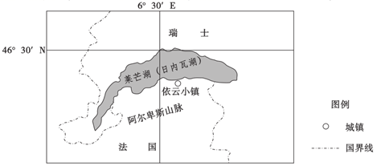
3.除了大气降水外，依云小镇发展矿泉水制造、温泉疗养的水源主要来自( )
A.海水 B.湖泊水 C.冰雪融水 D.河流水
4.依云小镇当前产业发展的最主要优势条件是( )
A.风景秀丽 B.地租便宜 C.交通便利 D.产业基础好
5.依云小镇成立APM协会有利于( )
①保护依云水资源
②促进依云水产业可持续发展
③美化环境
④当地农业增产增收
A.①②③ B.①③④ C.②③④ D.①②④
向海经济是依靠海洋获得资源和创造财富，以实现陆海经济互动融合为目的，推动经济社会发展的一种经济模式。长期以来，广西内陆腹地以及西南云、贵、川等地的大宗物资水路出海依赖珠江，往往需要绕道广东珠江三角洲。规划中的平陆运河(下图)将沟通北部湾海运和西江黄金水道，对钦州港产生极大影响。据此完成下列小题。
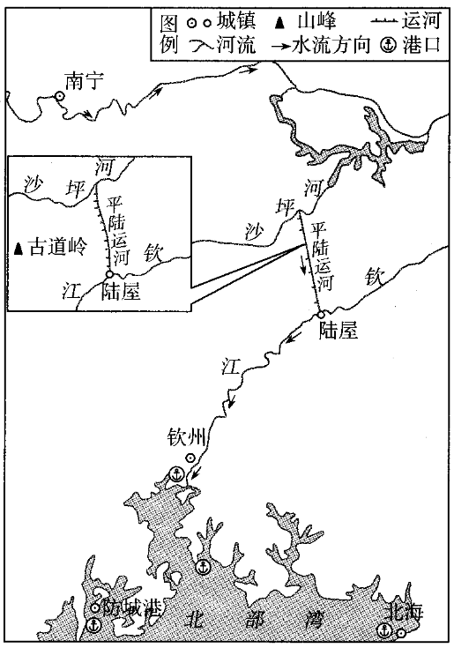
6.有关目前北部湾地区发展向海经济条件的叙述，错误的是( )
A.多优良港口，对外贸易便利 B.水陆交通便利，经济腹地广阔
C.邻近东南亚，区位优势明显 D.南临南海，海洋资源丰富
7.推测平陆运河建成后对钦州港的有利影响有( )
①扩大港口的经济腹地
②缓解港口洪涝灾害
③减轻港口的泥沙淤积
④提高港口货物吞吐量
A.①③ B.②③ C.②④ D.①④
下图示意我国中部平原地区某村庄的土地利用情况。该村将不同位置的农用地按人口进行均分，图中①②③④分别示意某农户分到的地块。该村主要种植粮食作物和蔬菜。与粮食作物相比，蔬菜种植的劳动投入较多。随着农民进城落户，该村农用地逐步向种田专业户集中。据此完成下列小题。
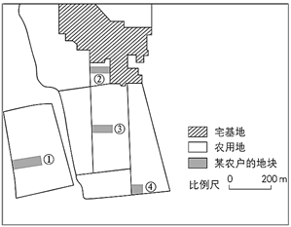
8.该农户分到的地块中，最便于种植蔬菜的是( )
A.① B.② C.③ D.④
9.该农户不购置大型农用机械种植农作物，主要原因是该农户的地块( )
A.形状规整 B.地形差异小 C.分散细碎 D.距离村庄近
10.农用地向种田专业户集中后，该村( )
A.农产品商品率提高 B.农用地面积减少
C.农产品种类多样化 D.农产品质量下降
某社交App通过大数据检索、筛选、时空匹配、检验校准等流程，构建近年来全国293个城市的桃花观赏日期数据集，结合物候站点观测数据验证，保留可信数据，绘成桃花观赏日期日序空间格局分布图，图中等值线为桃花观赏日期日序等值线。日序，指距离当年1月1日的天数。据此完成下列小题。
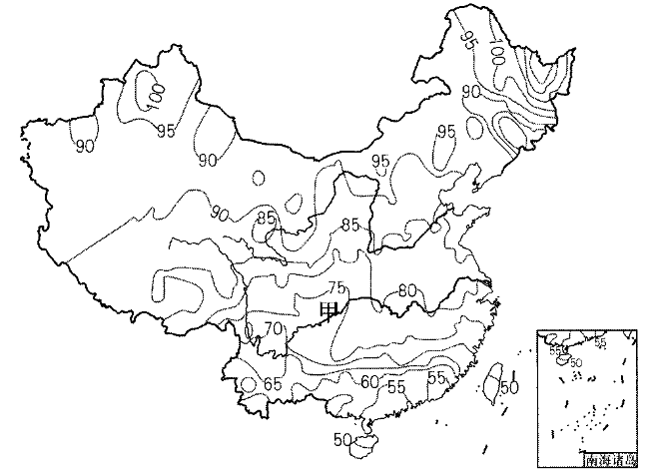
11.甲处桃花观赏日期日序等值线发生明显弯曲，主要影响因素是( )
A.距冬季风远近 B.纬度 C.海陆位置 D.地形
12.图中桃花观赏日期对纬度变化最为敏感的地区，其所在的热量带是( )
A.热带北部 B.亚热带南部 C.暖温带中部 D.中温带南部
13.该App在本次大数据检索获取可信数据时，不同城市筛选保留的可信信息数量存在明显差距，原因不包括( )
A.地区用户数量 B.桃花物种地区分布差异
C.物候观测站点分布 D.地区用户的年龄分布
由于沙漠戈壁和湖泊对太阳辐射的反射率不同，在白昼阳光照射下，沙漠戈壁干燥地面强烈增温，通过大气的环流作用，暖空气被带到湖泊上空，形成一个上热下冷的逆温层，上下层空气间的热交换难以进行，下层冷空气块得以保持稳定，因而形成一个湿润、凉爽的小气候。这种现象就称之为“冷湖效应”。读图，完成下列小题。
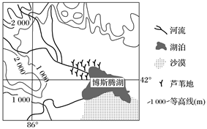
14.“冷湖效应”显著出现的时段是( )
A.1月上午 B.7月午后 C.10月中午 D.4月傍晚
15.在博斯腾湖“冷湖效应”的作用下，可能导致( )
A.沙漠戈壁近地面形成高压 B.风从沙漠戈壁吹向湖泊
C.沙漠戈壁与湖泊降水增多 D.冷空气沉积在湖泊上面
16.该地区“冷湖效应”可能( )
A.减少湖面水分蒸发 B.加快湖泊增温速度
C.增加沙漠植物蒸馏 D.使得沙漠辐射停滞
二、非选择题：共52分。第17，18，19题为必考题，每个试题考生都必须作答。第20，21题为选考题，考生根据要求作答。
（一）必考题：共42分。
17.阅读图文材料，完成下列要求。（16分）
近年来，我国在西北荒漠地区陆续建成了多座微藻生物工厂。微藻是一类单细胞生物，叶绿体几乎充满整个细胞，可以通过整个表面进行光合作用；微藻生长速度快，繁殖方式简单，在适宜的环境条件下(35℃温度最为理想)，以几何级数增加(1个心球藻细胞经过1个月的繁殖，可以变为100亿个)。在微藻生物工厂的生产车间，微藻被放置在全封闭、高纯净的透明玻璃管道悬浮营养液(可循环利用)中，作为太阳能转化。微藻生产装置在进入正常运转阶段后，可以实现自动化流水线生产，每天都能有收获；收获后的微藻可以加工成高营养价值的蛋白粉或航空燃油等多种产品。下图是微藻生物工厂的生产车间。
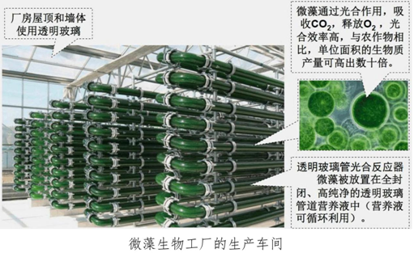
(1)简述我国西北荒漠地区发展微藻产业的有利自然条件。（4分）
(2)在微藻生物工厂，微藻被放置在全封闭、高纯净的透明玻璃管道悬浮营养液中，但微藻生产车间仍需加盖玻璃外罩。分析微藻生产车间需加盖玻璃外罩的原因。（6分）
(3)与传统的种植业相比，说明我国西北地区发展微藻产业的优点。（6分）

18.阅读图文材料，完成下列要求。（11分）
临空经济区是以航空枢纽为依托，以现代综合交通运输体系为支撑，以提供高时效、高质量、高附加值产品和服务并参与国际市场分工为特征的一种新经济形态。目前国内很多学者在空间圈层结构理论的基础上，融入交通运输系统的影响，形成“点”“线”“圈”的蜘蛛网状圈层式发展模式。“点”即核心，包括机场设施以及其他配套服务设施；“线”即将不同功能组团与机场联系到一起的交通运输体系；“圈”即按照机场对各类产业吸引与辐射的程度不同，形成不同的产业包围圈。下图示意“点”“线”“圈”的蜘蛛网状圈层式发展模式。
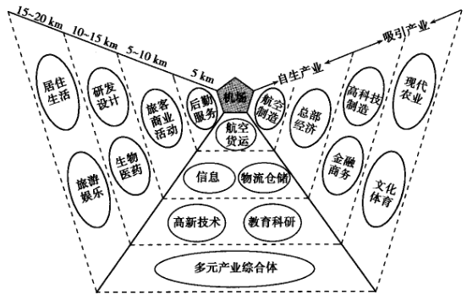
(1)说明众多产业分布在机场周围的主要原因。（3分）
(2)分析临空经济区相关产业集聚带来的益处。（4分）
(3)针对临空经济区产业的发展方向，指出其在今后发展(招商引资)的过程中应注意的问题。（4分）

19.阅读图文材料，完成下列要求。（15分）
柴窝堡湖位于乌鲁木齐市南郊的天山山谷盆地内，属于山间集水洼地型湖泊。其具有湿地、牧草地以及沼泽地等多种生态功能区，同时，还承担了乌鲁木齐市30%的自来水供应。下图示意2000—2017年柴窝堡湖湖岸线变化(其中2000—2009年湖泊面积呈相对稳定状态)。近些年乌鲁木齐市大力推进农业产业结构调整，打造柴窝堡湖景区为以观光休闲、会议度假和生态旅游为主要功能的城市郊野型风景旅游区。
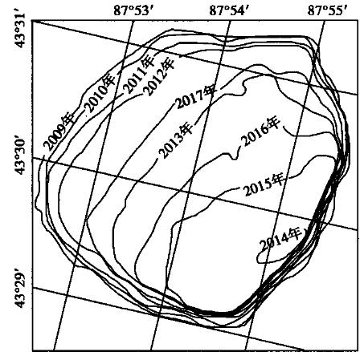
(1)柴窝堡湖湖水以地下水补给为主，分析原因。（4分）
(2)描述2000—2014年柴窝堡湖面积变化特点并简析其变化对乌鲁木齐市的影响。（5分）
(3)简述乌鲁木齐市打造柴窝堡湖景区与柴窝堡湖湖岸线变化之间的关系。（6分）

（二）选考题：共10分。请考生从2道题中任选一题作答。如果多做，则按所做的第一题计分。
20.【地理——选修3:旅游地理】（10分）
我国某地的“佛手山药”有三百多年的种植历史，2009年获国家农产品地理标志认证。“佛手山药”形如手掌，品质优良，味道鲜美，营养丰富。过去，因深藏于大山之中，加之外形不规则、皮薄、贮存期短，长距离运输容易损坏或变质，“佛手山药”鲜为人知。近年来，当地政府依托“佛手山药”大力发展乡村旅游，带领农民走上脱贫致富之路。
（1）简述依托“佛手山药”发展乡村旅游带来的效益。（6分）
（2）设计两项依托“佛手山药”开展的旅游项目。（4分）

21.【地理——选修6:环境保护】（10分）
随着城市化的快速推进，越来越多的城市遭遇“垃圾围城”的困扰。与传统的垃圾填埋相比，垃圾焚烧发电有更多的优点。但目前垃圾发电厂的投资成本一般在40～70万元/吨，且很多垃圾为混合收集，因此垃圾焚烧发电在我国的推广举步维艰。下图为某垃圾发电厂生产工艺流程示意图。
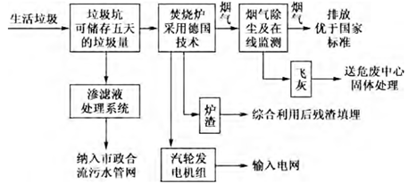
(1)简述“垃圾围城”带来的后果。（4分）
(2)分析垃圾焚烧发电推广面临的困境。（6分）
2021年高考地理终极猜题卷 新高考版 湖南地区专用
答案以及解析
一、选择题。
1.答案：D
解析：独生子女比非独生子女更易获得受教育机会和教育投入以及就业机会，薪酬水平也会较高，家庭经济状况具有一定的优势，婚后与父母同住的可能性较大。由于计划生育政策的落实情况存在着城乡差别，城镇居民生育一个子女的比例明显高于农村居民，所以独生子女父母多是城镇居民。城镇居民一般有稳定的经济来源和养老保障，所以独生女性赡养父母的经济压力相对于非独生女性要小一些。独生女性一个人就是父母全部的精神慰藉，同样也只有自己一个人承担赡养父母的责任，面临的难题更多。故选D。
2.答案：B
解析：目前面临更多养老难题的独生女性，其父母已老，增加生育反而会加大其压力；受传统观念的影响，人们普遍认为媳妇照顾婆家是分内的事，女婿基本不需要履行赡养岳父母的义务，这种不平等的养老分工，使得女性在赡养自己父母方面处于不利地位，所以，树立新型男女平等的赡养观念尤为重要；目前，居家养老仍是多数老人的养老选择，这就需要老人树立自养意识，不要将自己的老年生涯完全寄托在子女身上；我国正在加大社会养老投入，但不可能短时间内实现社会养老替代家庭养老模式。故选B。
3.答案：C
解析：依云小镇地处欧洲西部、阿尔卑斯山北侧，其发展天然矿泉水制造、温泉疗养的优质水源主要来自于阿尔卑斯山高山冰雪融水和山地降水(经过天然过滤和冰川砂层矿化，水质洁净)。故选C。
4.答案：D
解析：法国依云小镇是世界特色小镇的典范，以温泉养生功效为主题特色，温泉养生的发展距今已有近200年历史……逐步形成了以天然矿泉水制造、温泉疗养为主导，商务会展、户外运动、旅游观光、美体保健等为衍生的产业体系，由此可见，当前依云小镇产业发展的最主要优势条件是产业基础好。该地依山傍湖，风景秀丽，交通便利是优势条件，但不是最主要的优势条件；该地远离大城市，地租相对便宜，但也不是主要优势条件。故选D。
5.答案：A
解析：APM协会成员包括水源地周围村民，由协会出资鼓励当地居民多植树，保护土壤，尽量不使用化肥，这样做可以美化环境，保护好水源地的水质，进而促进依云水产业的可持续发展；对当地农业增产增收影响较小。故选A。
6.答案：B
解析：根据材料“长期以来，广西内陆腹地以及西南云、贵、川等地的大宗物资水路出海依赖珠江，往往需要绕道广东珠江三角洲”可知，受水陆交通条件的限制，北部湾地区经济腹地并不广阔，B错误；其他选项描述均正确。故选B。
7.答案：D
解析：平陆运河沟通了北部湾海运和西江黄金水道，从而大大扩大钦州港的经济腹地，提高港口货物吞吐量，①④正确；平陆运河联通了西江与钦江，并不会缓解港口的洪涝灾害，同时，钦州港附近的泥沙来源增多，港口的泥沙淤积可能加重，②③错误。故选D。
8.答案：B
解析：材料中提到：“与粮食作物相比，蔬菜种植的劳动投入较多”，说明蔬菜种植所需劳动力较多，劳动时间长，劳动频次高，为了便于田间管理，增加生产活动的时间，提高生产效率，最适合种植蔬菜的是距离宅基地最近的②，①③④距离宅基地较远，不方便进行平时的管理，故选B。
9.答案：C
解析：大型机械化作业适用于土地平坦开阔，农作物集中连片，且种植作物相同的地区。该农户的四个地块，虽然土地形状规整，地形均为平原，但面积不大，且比较分散，不利于大型机械化作业，A、B错误， C正确；距离村庄远近不同，D错误。故选C。
10.答案：A
解析：材料提到：“随着农民进城落户，该村农用地逐步向种田专业户集中”，说明该村人口总数减少，但农业用地面积不变，因此，单位人口的耕地面积大大增加，有利于提高农产品的商品率，B错误，A正确；土地集中起来由种田专业户经营，为了便于管理，和提高市场占有率，农产品品种更会趋于单一化，C错误；随着商品率的提高，农产品受市场的影响会越来越大，为了扩大市场，获得更多的经济利润，种田专业户会更加注重农产品质量，D错误。故选A。
11.答案：D
解析：读图可知，甲处桃花观赏日期日序等值线向高纬地区凸出，说明甲处桃花观赏日期相对同纬度地区提前，气温偏高。甲处位于四川盆地，地形封闭，因北部山脉海拔高，阻挡冷气流进入，气温偏高，热量不易散失，桃花观赏时间相对同纬度地区提前。故选D。
12.答案：B
解析：桃花观赏日期对纬度变化最为敏感，即等值线的分布随纬度的变化较为密集，且沿纬线方向延伸。读图可知，亚热带南部地区等值线密集，且沿东西方向延伸，B正确。故选B。
13.答案：D
解析：该App地区用户数量影响可筛选的信息总量，从而影响可信信息数量，A正确；桃花物种地区分布差异、物候观测站点的分布可能影响到日序数值，B、C正确；不同城市筛选保留的可信信息数量存在明显差距与地区用户的年龄分布关系不大，D符合题意。故选D。
14.答案：B
解析：由材料可知，“冷湖效应”是沙漠戈壁的热空气经过大气的环流作用运动到湖泊冷空气上，导致湖泊冷空气保持稳定。因此当湖水和沙漠戈壁之间的温差最大的时候，“冷湖效应”最显著。故选B。
15.答案：D
解析：由材料可知，冷空气在湖泊上保持稳定，D正确；沙漠戈壁上升气流，近地面形成低压，A错误；沙漠戈壁为低压，湖泊为高压，风从湖泊吹向陆地，B错误；沙漠戈壁上升气流，降水增多，C错误。故选D。
16.答案：A
解析：湖泊为高压，空气下沉，可能减少湖面水分的蒸发，A正确；冷空气稳定在湖泊上层，不会加快湖泊增温速度，B错误；“冷湖效应”不能增加沙漠植物的蒸馏，也不会使沙漠辐射停滞，C、D错误。故选A。
二、非选择题。
17.答案：(1)条件：西北荒漠地区土地资源丰富；气候干旱，晴天多；太阳辐射(光照)强，日照时间长。（任答2点，共4分）
(2)原因：西北荒漠地区昼夜温差大，需要调节室内温度；风沙活动多，需要保持玻璃管道清洁；玻璃外罩具有透光性，对微藻光合作用强度影响小；可防止灾害性天气等损坏玻璃管道。（任答3点，共6分）
(3)优点：提高资源利用效率：充分利用光热资源和土地资源(微藻生产不需要肥沃的土地)营养液可循环利用，可减少水资源消耗。（2分）经济效益高：微藻个体小、繁殖快，光合作用效率高；生长周期短，每天都可收获；可实行工业化流水线生产，单位面积产量高、效益好。（任答1点，共2分）环境效益好：无任何废弃物的排放，又具消耗CO₂、释放O₂的功能；避免传统的种植业可能出现的土壤盐碱化和沙漠化等环境问题。（任答1点，共2分）
解析：(1)我国西北荒漠地区属于温带大陆性气候，全年降水量少，多晴天，太阳辐射强，日照时间长，有利于微藻进行光合作用；西北荒漠地区地广人稀，土地资源丰富，地租价格低，利于发展微藻产业。
(2)我国西北地区属于温带大陆性气候，多晴天，昼夜温差大，通过给微藻生车间加盖玻璃外罩来调节室内温度，使得温室内昼夜温差小；我国西北地区多大风天气，风沙活动频繁，通过给微藻生产车间加盖玻璃外罩来阻挡风沙对微藻透明玻璃管道的损坏；玻璃具有透光性，给微藻生产车间加盖玻璃外罩，对微藻光合作用没有影响；我国西北地区冬季冷空气活动频繁，寒潮、霜冻等灾害性天气频繁发生，通过给微藻生产车间加盖玻璃外罩，可以减少灾害性天气等损坏玻璃管道。
(3)资源利用率高：微藻被放置在全封闭、高纯净的透明玻璃管道悬浮营养液(可循环利用)中，营养液可以循环利用，水分蒸发少、消耗少；西北荒漠地区光热资源和土地资源丰富，可以为微藻生产提供场地，充分利用光热资源。经济效益高：微藻为单细胞生物，个体小，微藻生长速度快，繁殖方式简单，在适宜的环境条件下以几何级数增加，繁殖快；微藻叶绿体几乎充满整个细胞，可以通过整个表面进行光合作用，光合作用效率高；微藻生长周期短，每天都可收获；微藻生产装置在进入正常运转阶段后，可实行工业化流水线生产；微藻的光合作用效率高，单位面积产量高、效益好。环境效益好：微藻在光合作用过程中消耗CO₂释放O₂，无任何废弃物的排放；微藻产业在生产过程中不直接参与土地生产，不会出现土壤盐碱化和沙漠化等环境问题。
18.答案：（1）便于为机场提供服务；（1分）便于猎取机场信息及旅客的商业活动；（1分）便于商品的仓储与周转。（1分）
（2）加强信息交流与技术协作，促进技术创新，获得规模经济效益；降低运输能耗和运输费用，降低生产成本；充分利用基础设施；带动周边产业集聚区建设，促进区域发展。（任答2点，共4分）
（3）避免高耗能、高污染企业迁入；优化产业结构，形成完整的航空产业链；进一步完善基础设施和公共服务体系的建设；等。（任答2点，共4分）
解析：（1）从图中来看，5km范围内为公共运输机场功能性服务业；5~10km范围内为临空经济区配套性服务业；10~15km范围内为临空指向性高端化制造业；15~20km辐射范围内为衍生的多元产业。
（2）结合文字和图形信息，不难看出在临空经济区集聚了很多的同类和不同类的产业，同类产业需要从节约运输成本、开展协作、促进技术创新、产生规模经济效益等角度入手分析；不同类产业需要从共享基础设施和公共服务、集中处理废弃物等角度入手分析。注意题目只要求答益处。
（3）结合图示产业状况，图中产业均与机场有着重要的联系，因此在今后的发展中，对现有企业、未来引入企业都应该提出合理化建议，注意从临空经济区的发展角度、环境角度等不同层面提出建议。
19.答案：（1）位于内陆地区，大气降水少；地表河流少，且多为季节性河流；地势低洼，地下水易汇集。（任答2点，共4分）
（2）湖泊面积大幅度减小。（1分）影响乌鲁木齐水资源供给；为乌鲁木齐增加了新的沙源，导致沙尘天气增多；湿地功能退化，生物多样性减少。（任答2点，共4分）
（3）退耕退牧还草，减少农牧业用水量，增加地表水补给量；（2分）减少地下水开采量，增加地下水补给量；（2分）使柴窝堡湖面积增大，湖岸线向陆地延伸。（2分）
解析：（1）根据经纬度位置和天山山谷盆地等文字信息判断，柴窝堡湖深居内陆，当地降水稀少；山地冰雪融水通过地表径流的形式补给湖泊，但补给量少；地势低洼，地下水补给量大且稳定。
（2）根据湖岸线的变化特点推断湖泊面积大幅度减小。对乌鲁木齐市的影响主要是影响水资源供给，而且湖床裸露，为乌鲁木齐市增加了新的沙源，导致沙尘天气增多；同时湿地功能退化，生物多样性减少。
（3）使农牧民离土不离乡，从事消耗水资源较少的第三产业，退耕退牧还草，减少农牧业用水量，减少地下水的开采量，从而使柴窝堡湖湖水增多，面积增大。
20.答案：（1）效益：提高“佛手山药”种植效益，增加农民的收入；（2分）延长产业链，（引领“佛手山药”由传统种植向农产品加工、旅游观光体验升级），增加地方财政收入和就业岗位；（2分）提高“佛手山药”的品牌价值，扩大其知名度。（2分）
（2）旅游项目：观光项目，如设立“佛手山药”展室（陈列馆）等；体验项目，如“佛手山药”采挖等；购物项目，如建设“佛手山药”农副产品一条街等。（任答2点，共4分）
解析：（1）“佛手山药”形如手掌，品质优良，味道鲜美，营养丰富，来乡村旅游的人必然会购买一些“佛手山药”品尝，增加了当地农民的收入。因为“佛手山药”而发展旅游业延长了“佛手山药”的产业链，带动了相关产业发展，增加了就业岗位，为地方财政创收。过去，“佛手山药”深藏于大山之中，不被外人所知，随着旅游业的发展，也会使“佛手山药”的知名度扩大，提高品牌价值。
（2）旅游项目的设计关键是根据旅游区旅游资源的类型及特点，设计适合本区的旅游活动，并能通过抓住本区特色为旅游景区创造经济价值。旅游活动围绕“佛手山药”进行，可以设立“佛手山药”展示馆，展示外形最像手掌的山药，介绍“佛手山药”的种植历史、营养价值等；也可以设置采挖“佛手山药”体验活动，比赛谁挖得多，谁挖得最像佛手等；还可以建设“佛手山药”农副产品一条街，满足游客购物需求。
21.答案：(1)占用土地；污染土壤、地下水和大气；影响环境卫生；危害人体健康。（任答2点，共4分）
(2)环保技术要求较高，操作复杂；（2分）发电厂投资成本较高；（2分）垃圾混合收集导致发电效率不高。（2分）
解析：(1)“垃圾围城”使大量土地资源被占用，导致土地资源的浪费；同时还会污染土壤地下水和大气，造成环境污染；大量垃圾会影响环境卫生，危害人体健康。
(2)垃圾焚烧发电环保技术要求较高，操作复杂；发电厂投资成本较高，发电短时间产生的经济价值较低，经济效益不明显；垃圾分类回收目前还不到位，垃圾混合收集导致发电效率不高。

